E cellule e l’attore di a respirazione cellulare
Cumpetenze : Circà, ricaccià infurmazioni è dopu ragiunà per risponde à u prublema.
E cellule utilizanu glucidi, assuciati cù molecule di diossigenu, per pruduce energia. Sta reazzione biologica, chjamata respirazione cellulare, si face in tutti l’esseri vivi.
Cerchemu à situà più precisamente u locu di sta reazzione in a cellula.
Cunsegna : À partesi da l’analisi di i dui ducumenti, mustrate quale hè l’organitu cellulare rispunsevule di a respirazione cellulare.
Aiutu metodologicu : Cumpleterete u tavulellu aghjuntu.

Ducumentu 1
Certi leviti anu mitocondrie micca funziunali : sta ceppa hè chjamata « rho− ». Si distingue da l’altre leviti chjamate « rho+ ».
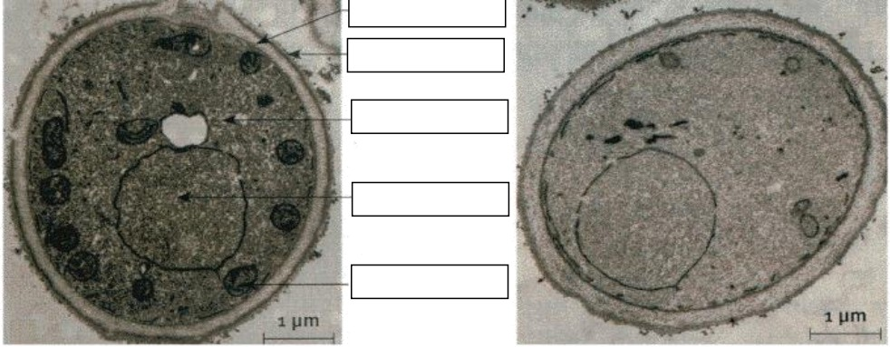
Levitu rho− osservatu à u microscopiu elettronicu à trasmissione (MET)
Levitu rho+ osservatu à u microscopiu elettronicu à trasmissione (MET)

Ducumentu 2
Grafficu ExAO chì paraguneghja i leviti salvatichi è mutanti. (À t = 0, si iniettanu 2 mL d’una suluzione di glucosiu à 10 g·L⁻¹.)
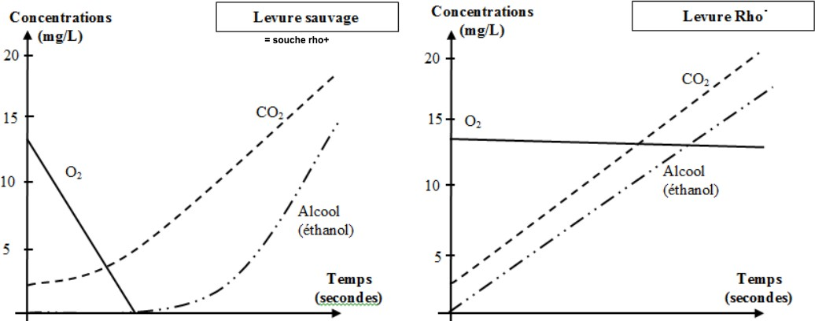

APPICCIU (ùn analizà micca) : Qualchì reazzione di u metabolismu
REAZZIONE | EQUAZIONE BILANCIATA
Respirazione | :Glucosiu (C₆H₁₂O₆) + O₂ → CO₂ + H₂O + ENERGIA
Fermentazione alcoolica | :Glucosiu (C₆H₁₂O₆) → CO₂ + Alcolu etilicu (etanolu) + ENERGIA
Fermentazione lattica | :Glucosiu (C₆H₁₂O₆) → CO₂ + Acidu latticu + ENERGIA
Fotosintesi | :Luce (energia luminosa) + CO₂ + H₂O → Glucosiu + O₂

Tavulellu da cumplettà :
Documentu 1 | Prisentazione
Documentu 1 | Racoglie infurmazioni (« ciò ch’e vecu »)
Documentu 2 | Prisentazione
Documentu 2 | Racoglie infurmazioni (« ciò ch’e vecu »)
Bilanciu | Mette in rilazione l’infurmazioni per risponde à u prublema postu.

Vucabulariu :
- Glucose → Glucosiu
- Énergie → Energia
- Acide lactique → Acidu latticu
- Éthanol (alcool éthylique) → Etanolu (alcolu etilicu)
- Lumière (énergie lumineuse) → Luce (energia luminosa)
Nota: In corsu scientificu, e formule chimiche (CO₂, H₂O, O₂, C₆H₁₂O₆...) fermanu identiche.
E parte di a cellula :
- Membrane → Membrana cellulare
- Paroi → Parete cellulare
- Noyau → Nucleu
- Cytoplasme → Citoplasma
- Mitochondrie → Mitocondria (pluriel : mitocondrie)

Eléments de correction pour l’enseignant (à traduire en Corse)
